Уважаемые жители с. Бельтирское!  Обращаем Ваше внимание на необходимость соблюдения Правил благоустройства территории муниципального образования, т.к. каждому из нас приятно жить и растить своих детей в благоприятных и комфортных условиях.  Напоминаем о том, что прилегающая территория должна быть:  - не загромождена дровами, различной техникой  - не должны складироваться строительные материалы, отходы от сорной растительности, ботвы от домашних культур на прилегающей территории  - собственник жилого дома или иных строений обязан содержать свои дома и приусадебные участки в технически исправном состоянии, чистоте и порядке согласно санитарно-гигиеническим и противопожарным нормам  - территория, прилегающая к приусадебному участку и дому, от линии забора до проезжей части должна быть очищена от мусора и бытовых отходов  - сорняки должны быть скошены и убраны  - сама территория и каналы для стока воды должны быть очищены от мусора  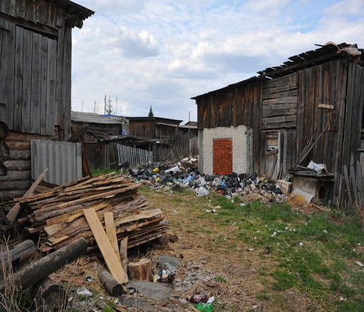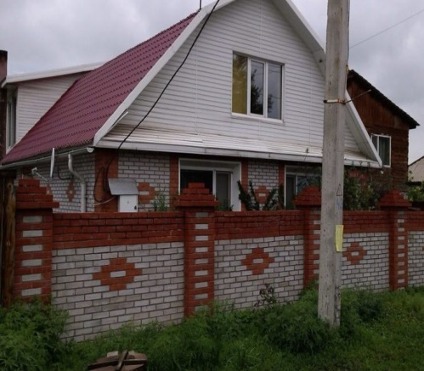 | Необходимо помнить о том, что фасадная часть территории должна иметь:  - чистый и аккуратный фасад  - отремонтированный и окрашенный забор  - почтовый ящик  - табличку с указанием названия улицы и номера дома  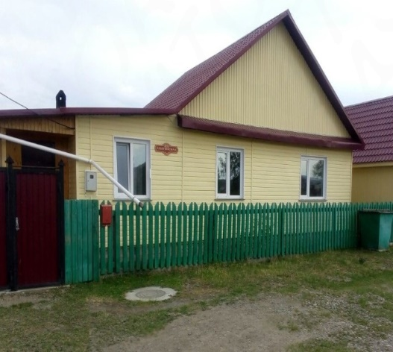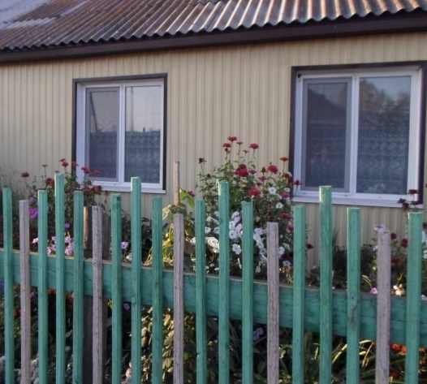  За нарушение ст. 83(2) «Нарушение правил благоустройства территории муниципального образования» Закона РХ от 17.12.2008г. № 91-ЗРХ «Об административных правонарушениях» предусмотрен штраф на граждан от 1000 до 3000 рублей, на должностных лиц от 5000 до 10000 рублей, на юридических лиц от 10000 до 20000 рублей.

